Инструкции для выполнения письменного задания
по предмету «Основы музыкальной грамоты»
I. Разделите на такты, переписав и расставив тактовые черточки.
Размер такта — цифры в виде дроби, которые выставлены в начале нотной записи.
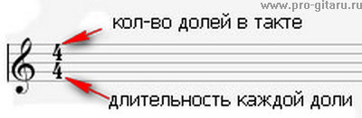
Такт — отрезок музыкального произведения от одной сильной (первой) доли до следующей.
Тактовая черта—вертикальная черта, отделяющая такты друг от друга.
Размер две четверти – в каждом такте две доли, две единицы счета.
Размер три четверти – в каждом такте три доли, три единицы счета.
Размер четыре четверти – в каждом такте четыре доли, четыре единицы счета.
Одна доля – одна четверть, две восьмых ноты.
Две доли – половинная нота.
Четыре доли – целая нота.
II. Транспонирование. Напишите мелодию в гамме ре мажор.
Транспонирование - перенос песни из одной гаммы в другую.
Песня написана в гамме до мажор. В этой гамме нет знаков при ключе. Надо перевести песню в гамму ре мажор и написать при ключе два знака фа диез и до диез.
Гамма до мажор по отношению к гамме ре мажор находится ниже, поэтому необходимо при транспонировании каждую ноту написать на одну ноту выше. Если написано в нотах до – надо писать ноту ре.
P.S. Работу можно выполнять на нотном листке, можно распечатать на компьютере, используя составление таблицы: число столбцов – 1, число строк – 4.

После выполнения работы её нужно переслать на электронный адрес Дробнис Людмилы Александровны.
drobnis@mail.ru
Срок выполнения работы до 11.05.2020г.

